Máquina de Café

VHDL

Ana Clara Nobre Mendes (2013002964)

Icaro Heitor de Souza Ferreira (2013002982)

Sumário

1. Introdução

2. O projeto: Máquina de Café

2.1 Fluxograma

2.2 Diagramas

2.2.1 Módulo de entrada e saída

2.2.2 Controlador

2.2.3 Parte Operativa

3. Diagrama de blocos

4. Estados da Máquina de Café

5. Testes no Modelsim

6. Conclusão

Introdução

O projeto “Máquina de Café” foi desenvolvido para mostrar como uma máquina entende os comandos dados pelo usuário para a saída de um tipo de café escolhido. A máquina trabalha com quatro tipos de café diferentes, aceitando moedas de R$0,10, R$0,50, R$1,00. Um sinal de entrada indica a entrada de moedas, enquanto outra entrada indica a solicitação do tipo de café desejado. A máquina é capaz de devolver troco caso o valor da moedas exceda o valor do café selecionado. Para essa implementação, foram utilizados os quatro tipos de café abaixo e seus respectivos preços:

• Café espresso – R$ 2,00

• Mocaccino – R$ 3,00

• Cappuccino – R$ 3,50

• Chocolate quente – R$ 2,50

O Projeto: Máquina de Café

O projeto foi desenvolvido voltado à entrega do café escolhido pelo usuário e o cálculo do valor de troco, se existir. Em nossa arquitetura, o usuário utiliza-se de botões indicativos dos valores possíveis a serem postos (R$0,10; R$0,50; R$1,00), como é descrito no fluxograma abaixo. O usuário irá visualizar que ao clicar no botão “confirma”, a maquina irá tentar entregar o café selecionado e, caso ele não tenha inserido dinheiro suficiente para aquele café, um led vermelho piscará indicando que é necessário inserir mais moedas para realizar a compra. Se o usuário tiver colocado moedas suficientes, ao confirmar, um led verde se acenderá e a máquina entregará o café. Caso haja troco, juntamente ao led verde, será aceso um led que indica que há troco, a máquina então devolverá o devido valor.

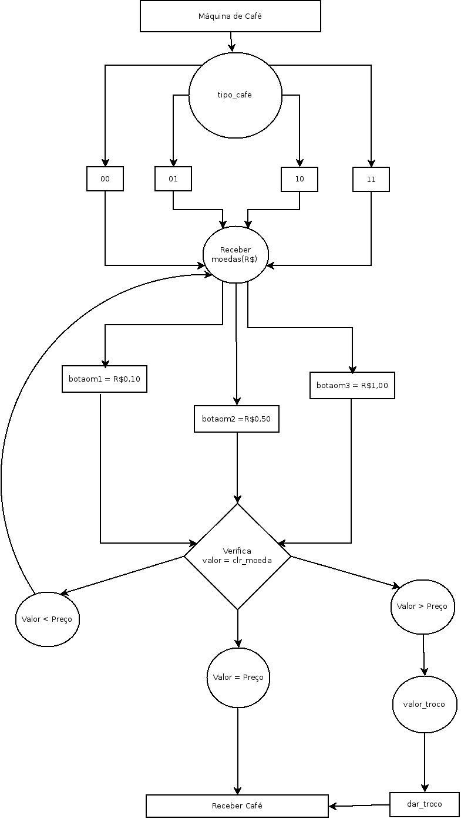

Fluxograma geral.

**Módulo de entrada e saída.**

O módulo de entrada é a interface da máquina com o usuário. Ela irá receber os comandos do usuário através de seus botões: o botão que seleciona o tipo de café, variando em café 1 (espresso), café 2 (Moccacino), café 3 (Cappuccino) e café 4 (Chocolate Quente). Os botões de inserção de moedas, botão 1 referente a R$0,10, botão 2 referente a R$0,50 e botão 3 referente a R$1,00. Por último, o botão confirma, que irá verificar se o usuário colocou moedas suficientes para o café selecionado. O módulo de entrada se comunica com o controlador, enviando para ele tudo que é pressionado pelo usuário. A saída deste módulo são o café, 3 leds (sendo um para o troco caso exista, um vermelho para avisar que não há moedas suficientes e um verde para entrega do café) e o troco, caso exista.

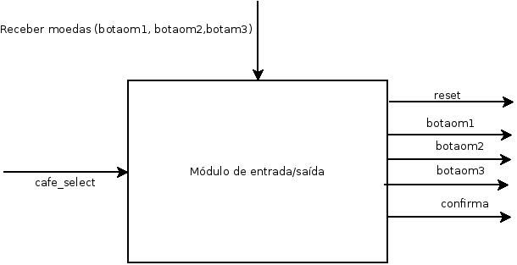

**Controlador**

O controlador irá gerenciar os sinais emitidos pelo módulo de entrada e saída, assim como os recebidos pela Parte Operativa resolvendo suas saídas para entregar o café e troco, se necesśario, ao usuário.

Ao receber os sinais do módulo de entrada/saída, o controle atua enviando dados para a PO e recebendo os dados que deverão ser emitidos ao usuário. O controle possui uma máquina de estados de 13 estados (fluxograma da máquina de estados nos anexos) e esses estados são responsáveis por definir os sinais que a PC emite para o componente operativo. Quando pressionado os botões de moeda, o PC tem um estado específico para a adição de cada moeda, enviando o sinal para a PO que atualiza o valor de moedas inseridas. Se o usuário mudar o tipo de café, a PC passa o sinal para a PO e recebe o novo tipo de café (é somado um ao tipo de café). O componente de controle também envia os sinais para a interface com o usuário (módulo de entrada/saída) que são exibidas para a comunicação entre a máquina e o usuário.

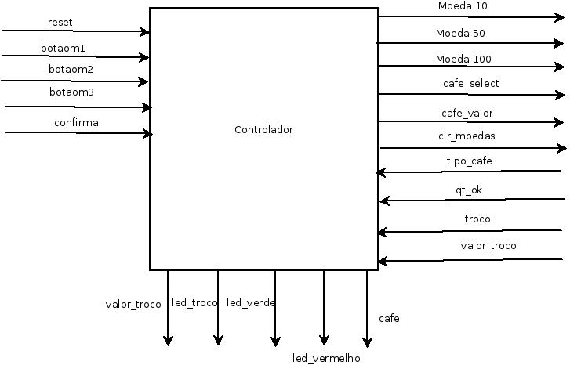

**Parte Operativa(PO)**

O componente operativo é responsável por calcular o tipo de café selecionado, a quantidade de moedas inseridas pelo usuário, a verificação de que se o usuário inseriu moedas suficientes para o tipo de café selecionado e o troco caso o número de dinheiro inserido tenha sido maior que o custo do café. Utilizamos o somador, comparador e subtrator da biblioteca da Altera para instanciar os componentes para estas operações. O componente irá se comunicar diretamente com a PC, responsável por enviar os valores para o cálculo, exceto os valores armazenados no registrador que guarda o total de moedas inseridas e o tipo de café que está selecionado e se comunicam direto com a parte operativa. O componente envia para a PC o resultado das operações acima descritas através de flags que definem o comportamento da PC. É importante notar que a parte de controle é responsável por “linkar” a interface ao componente operativo, pois o usuário não vê as operações acontecendo e sim apenas o resultado delas.

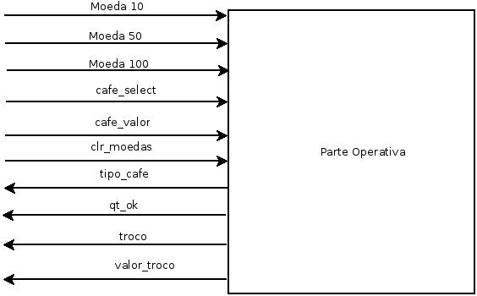

Diagrama de blocos

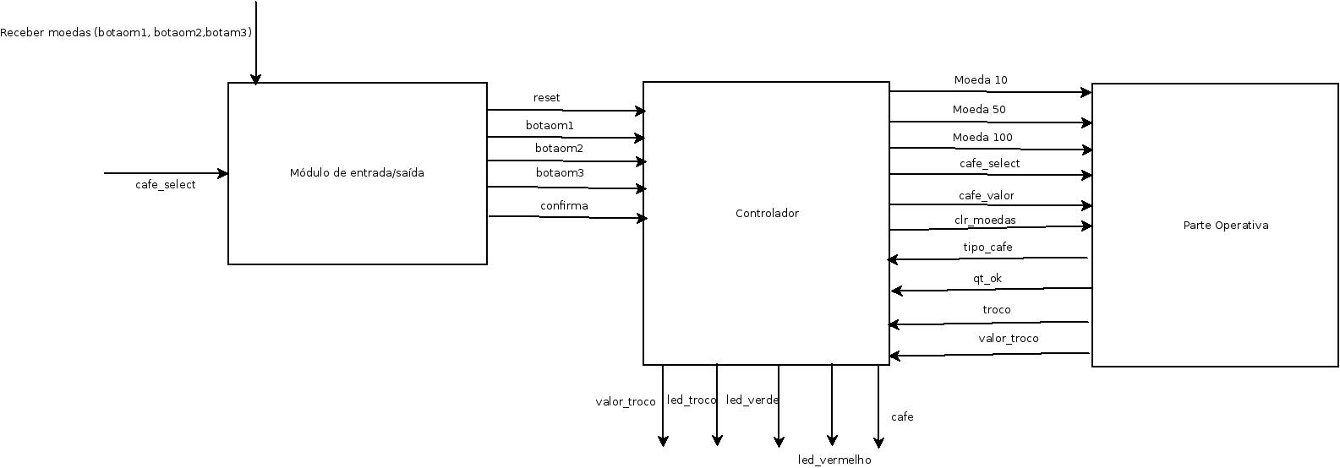

É importante mencionar que a parte operativa instancia um subtrator, um comparador e um somador. Estes componentes são instanciados pela biblioteca da Altera e são visíveis no código através dos simbolos +, - e <.

Estados da Máquina de Café

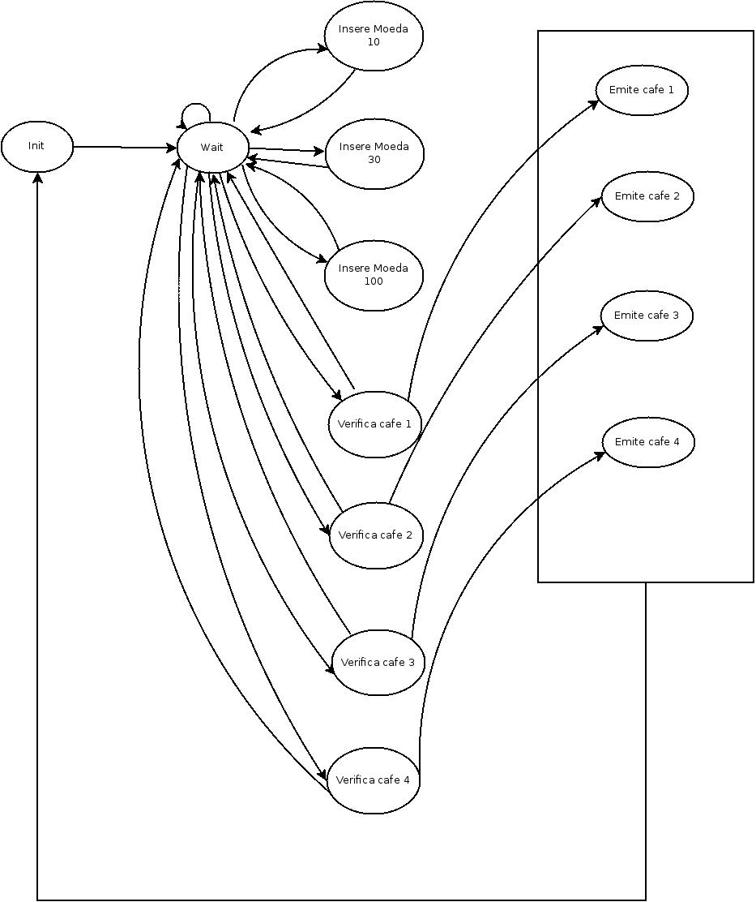

Testes no Modelsim

**Simuação 1**

Nesse teste, podemos ver que quando confirma foi pressionado, o número de moedas inseridas para a compra do café três (10) era insuficiente. Assim, o led vermelho piscou por um pulso de clock, sinalizando que o valor inserido é inferior ao custo do café, a partir daí a máquina aguarda a inserção de mais moedas e o confirma para tentar finalizar a compra.

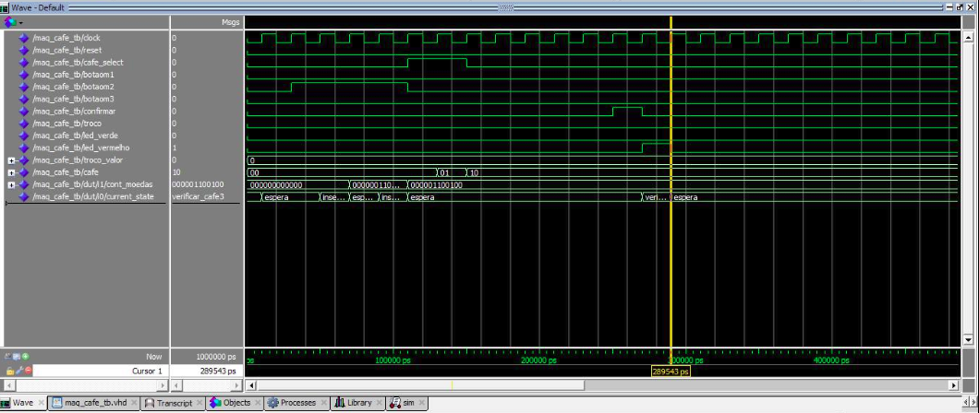

**Simulação 2**

Abaixo, pode-se verificar a led verde ativa indicando que o dinheiro depositado foi o suficiente para a compra do café e esse será emitido ao cliente.

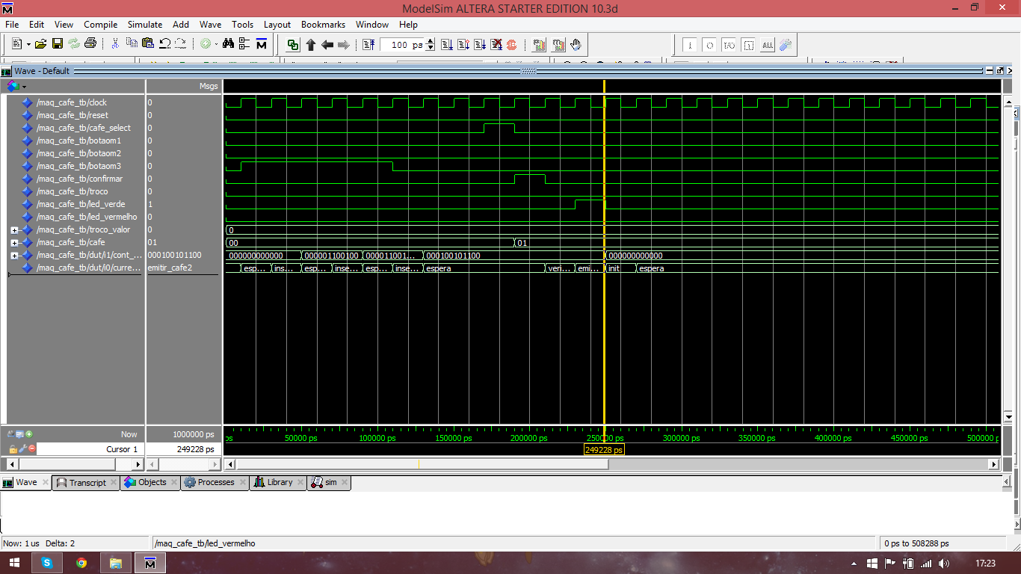

**Simuação 3**

Abaixo podemos verificar que o valor depositado é superior ao valor do café selecionado (Café 2[01]) e portanto será emitido o troco do cliente, um excedente de R$0,50 do valor total.

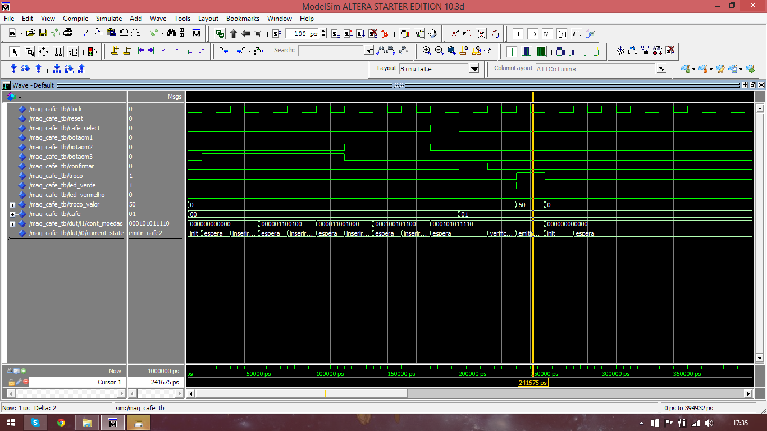

**Simulação 4**

No teste abaixo podemos ver que a máquina só irá emitir o café escolhido pelo cliente após ele inserir as moedas e apertar o botão “confirma”, portanto o usuário poderá mudar várias vezes o tipo de café, mas só quando ele pressionar confirma a máquina irá verificar se o dinheiro inserido é o suficiente para o tipo de café.

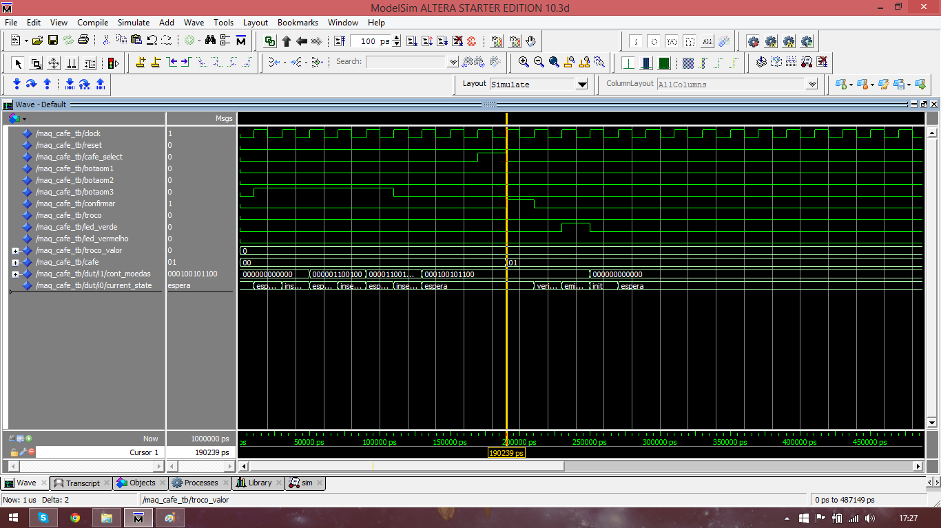

**Conclusão**

Esse projeto desenvolvido na linguagem VHDL, visando a produção de uma máquina de café, mostrou-nos que trabalhar com hardware não é tão trivial e é muito diferente da programação em alto nível que estamos acostumados. O projeto do jeito que está atualmente desenvolvido não seria facilmente implementado para a criação do chip para sua execução, pois está “abstrato” demais e alguns sinais poderiam, com o tempo, serem mal interpretados pela arquitetura, fazendo necessária a realização de diversos resets durante o uso. Diferente da programação em alto nível, quando descrevemos hardware, principalmente dedicados, é importante se prender à função principal que a máquina deve executar e fazer isso da maneira menos ambígua possível. Os sinais são facilmente trocados e os componentes precisam ser instanciados de maneira correta e mais simples possível, evitando pedir que o compilador da Altera (ou qualquer outro compilador VHDL) crie instancias abstratas que possam tirar o desempenho e o bom funcionamento do sistema.

Colocamos em prática, portanto, o conhecimento adquirido na disciplina de Arquitetura e Organização de Computadores e os conhecimentos previamente adquiridos na disciplina de Introdução à Circuitos Lógicos. Os novos conceitos de organização de projetos foram de fundamental importância, embora nosso trabalho não tenha constado o acesso à memórias, foi fundamental para clarear a comunicação entre diferentes componentes do sistema, como processador (representado pela nossa parte operativa com suas operações lógicas) e os controladores que são responsáveis por gerir as entradas e modificar as chaves dos multiplexadores que fazem a seleção dos dados que devem ou não ser processados.